© Текстовое авторское право Анна Воронина, 2008
© Художественное авторское право Талант Огобаев, 2008
Текст и изображения картин публикуются с разрешения правообладателей.
Не допускается тиражирование, воспроизведение текста и изображений с целью коммерческого использования.
Дата размещения на сайте www.literatura.kg: 26 августа 2009 года

Анна Воронина
ТАЛАНТ ОГОБАЕВ
Персональная выставка в Арт-Галерее "Аль-Хаят", 29.04.2008 – 25.05.2008
(Текст буклета, выпущенного к персональной выставке художника; выставка проходила в художественной галерее "Аль-Хаят", г.Бишкек)

Выставка живописных произведений ТАЛАНТА ОГОБАЕВА представляет лишь небольшую часть богатого творческого опыта одного из ведущих художников Кыргызской Республики.
Талант Огобаев родился в 1955 году в городе Фрунзе (ныне - город Бишкек, Кыргызская Республика). После окончания учебы во Фрунзенском художественном училище (ныне - КГХУ им. С.Чуйкова), продолжил образование в Московском Государственном художественном институте им. В.Сурикова, в мастерской Народного художника СССР Т.Салахова.
В 1980-х годах прошлого века, когда Т.Огобаев вернулся в Киргизию, в республике началось активное формирование нового отношения к задачам изобразительного искусства, к его образно-формальной составляющей. Поколение молодых высокопрофессиональных живописцев и графиков стало инициатором движения «Новая волна». Т.Огобаев участвовал в знаменательных выставках - «Новая волна», «Стена», продемонстрировав незаурядность творческого мышления, стремление к поиску индивидуальной изобразительной манеры. В 1990-х годах, не порывая с традициями статковизма, художник пробовал свои силы в разных формах актуального искусства - от реди-мейда до коллажа и мейл-арта. И по сей день художник активно участвует в выставках современного искусства как в республике, так и за ее пределами.
Камерный вариант многообразного творчества Т.Огобаева - живописные пейзажи и натюрморты. Их отличает сочная, динамичная манера, при которой кисть широко и пастозно лепит форму. В цветочных натюрмортах запечатлено самое характерное - изысканно-строгие очертания лилий, яркость тюльпанов и роскошь астр и хризантем, как передних красок осени. От картины к картине варьируются формы и цвета сосудов, плотнее или прозрачнее моделируется фон. Но везде звучит восторг художника перед «убегающим взором» раскрывающегося цветка и пробуждением энергии солнца в бутоне, и желание запечатлеть красоту и донести ее до зрителя. Красочность цветочных натюрмортов соседствует на выставке с тонко нюансированной светлой гаммой «Утреннего натюрморта», в котором нехитрый набор предметов уютно расположился в камерном формате полотна.
Пейзажи Т.Огобаева избирательно настроены на тональность старых, неброских уголков города. Степенность и крепость одноэтажных построек, забранных стволами кряжистых деревьев переданы плотными, фактурными мазками. Чем естественнее и проще открывающаяся перед взором художника натура, тем живописнее палитра и многообразнее пластика формы.
Гибкость живописной манеры дозволяет Т.Огобаеву свободно передавать эмоциональный настрой, как в предметных вариациях, так и в абстракции. Картины «Композиция №1» и «Композиция №2» - это декоративные плоскости, с плотными, укрывистыми всплесками чистых красок, создающие ощущение ярких ковров из осенних листьев, чей свет и цвет «горят» на зыбкой, упругой основе холста.
Искусство Таланта Огобаева привлекает многообразием творческих импульсов. Художник всегда разный. Лиричный и созерцательный станковизм уживается у него с откровениями концептуального жеста. Любование красотой предметного мира органично соседствует с абстрактными отрешениями от него, ради более интенсивного поиска выразительности. Вероятно, в этом поиске и состоит смысл творчества любого крупного современного художника.
Анна ВОРОНИНА,
искусствовед, член Международной Ассоциации искусствоведов и критиков

ИЗОБРАЖЕНИЯ КАРТИН ТАЛАНТА ОГОБАЕВА (30 ПОЛОТЕН)

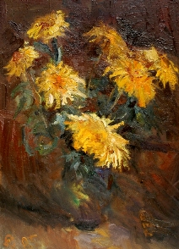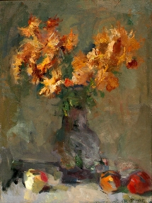

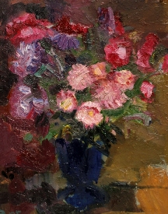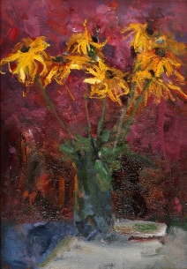

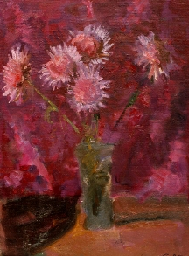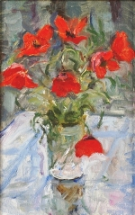
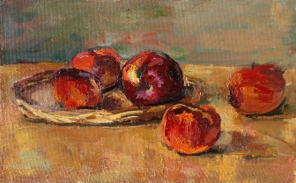

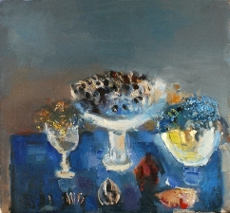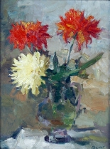

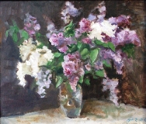
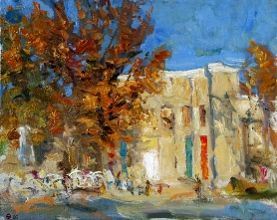

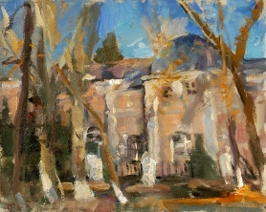

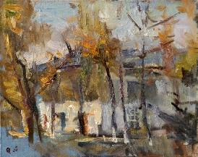
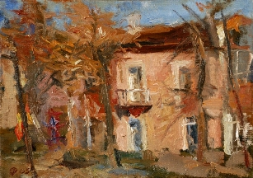

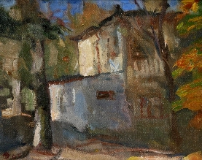

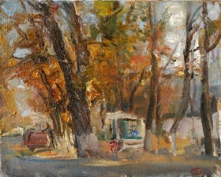
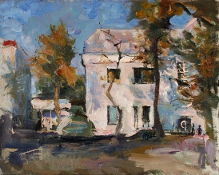

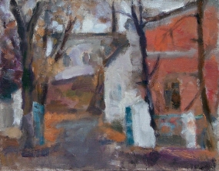

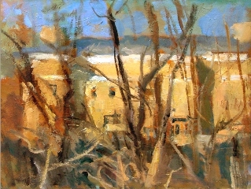
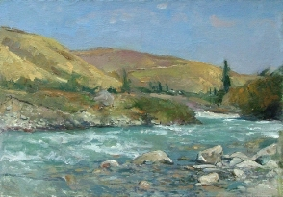

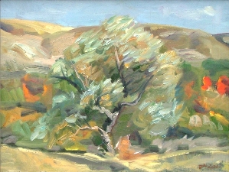

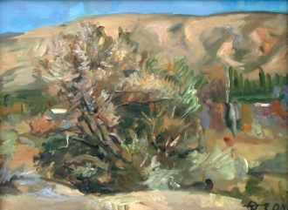
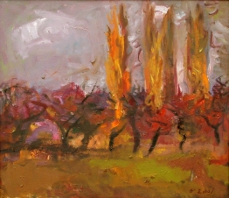

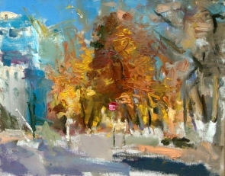

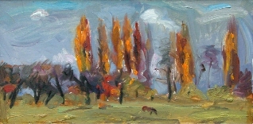
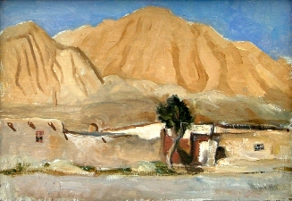

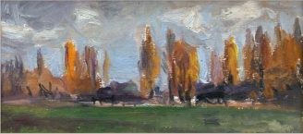

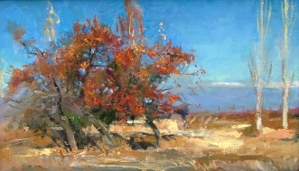
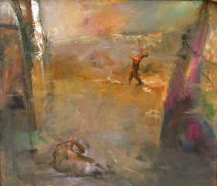

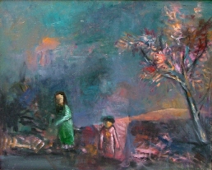

© Художественное авторское право Талант Огобаев

